|  |  |
| --- | --- |
| **Описание: Gerb-BMSTU_01** | **Министерство науки и высшего образования Российской Федерации**  Калужский филиал  федерального государственного бюджетного  образовательного учреждения высшего образования  ***«Московский государственный технический университет имени Н.Э. Баумана (национальный исследовательский университет)»***  ***(КФ МГТУ им. Н.Э. Баумана)*** |

**ФАКУЛЬТЕТ *ИУК «Информатика и управление»\_\_\_\_\_\_\_\_\_\_\_\_***

**КАФЕДРА *ИУК3 «Системы автоматического управления» \_\_\_\_\_***

**ОТЧЁТ**

**ЛАБОРАТОРНАЯ РАБОТА № 5**

«**Определение частотных характеристик**

**систем автоматического управления**»

**ДИСЦИПЛИНА: «Общая теория автоматического управления»**

|  |  |  |
| --- | --- | --- |
| Выполнил: студент гр. ИУК3-51Б | | \_\_\_\_\_\_\_\_\_\_\_\_\_\_\_ (Смирнов Ф.С.)  (Подпись) (Ф.И.О.) |
| Проверил: | | \_\_\_\_\_\_\_\_\_\_\_\_\_\_\_ (Корнюшин Ю.П.)  (Подпись) (Ф.И.О.) |
| Дата сдачи (защиты):  Результаты сдачи (защиты): | | |
|  | - Балльная оценка:  - Оценка: | |

Калуга , 2023

**Цель лабораторной работы** - формирование практических навыков по нахождению частотных характеристик линейных систем управления.

**Задача лабораторной работы** - освоение технологии нахождения частотных характеристик линейных систем управления экспериментальным методом и согласно формул, в случае задания системы с использованием передаточных функций. Закрепление полученных знаний на практике.

***Эксперимент 1***. Экспериментальное определение частотных характеристик пропорционального (усилительного) звена.

Передаточная функция звена .

1.1. Получить самостоятельно частотные характеристики исследуемого звена: , ЛФЧХ и построить качественно графики полученных функций.

$$W\left(s\right)=3.5$$

$$P\left(ω\right)=3.5$$

$$Q\left(ω\right)=0$$

$$W\left(jω\right)=3.5=3.5∙e^{j∙0}$$

$$A\left(ω\right)=3.5$$

$$φ\left(ω\right)=arctg\left(\frac{Q\left(ω\right)}{P\left(ω\right)}\right)=0$$

$$L\left(ω\right)=20∙\lg{A\left(ω\right)}=20∙lg⁡(3.5)$$

**

Рис. 1 – Вещественная частотная характеристика

**

Рис. 2 – Мнимая частотная характеристика

**

Рис. 3 – Амплитудная частотная характеристика

**

Рис. 4 – Фазочастотная характеристика

**

Рис. 5 – ЛАЧХ и ЛФЧХ

1.2. Для получения схемы набора использовать блоки Sin, Transfer Fcn, Mux, Scope, соединённые последовательно. На блоке Transfer Fcn набрать заданную передаточную функцию. На экране осциллографа обязательно должны быть входной и выходной сигналы.

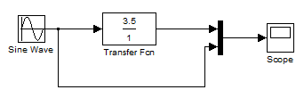

Рис. 6 – Схема пропорционального(усилительного) звена

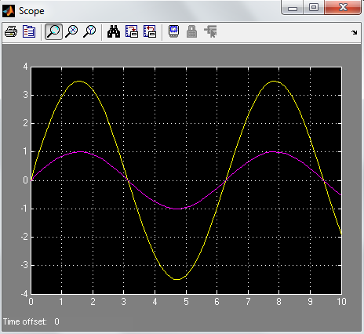

Рис. 7 – Входной и выходной сигналы на экране осциллографа

1.3. Определить отношение амплитуд сигналов  и сдвиг фаз между ними для различных значений частоты  в пределах от 0,1 *c-1* до 10 *c-1*. Эксперимент провести для 3-4 значений частоты, результаты занести в таблицу 1.

 - значение по горизонтальной оси, соответствующее максимальному значению входного сигнала;

 - значение по горизонтальной оси, соответствующее максимальному значению выходного сигнала;

 - масштабный коэффициент, соответствующий цене деления по горизонтальной оси, позволяющий определить величину фазового сдвига в градусах.

Например: , где 180 – градусы; 3.14 – значение времени, соответствующее пересечению входного сигнала горизонтальной оси, при заданной частоте 1 рад/сек.



Таблица 1

|  |  |  |  |  |  |  |  |  |
| --- | --- | --- | --- | --- | --- | --- | --- | --- |
|  |  |  |  |  |  |  |  |  |
| 0.1 | 1 | 3.5 | 3.5 | $$\frac{π}{2}$$ | $$\frac{π}{2}$$ | 0 | $$\frac{180}{π}$$ | 0 |
| 1 | 1 | 3.5 | 3.5 | $$\frac{π}{2}$$ | $$\frac{π}{2}$$ | 0 | $$\frac{180}{π}$$ | 0 |
| 10 | 1 | 3.5 | 3.5 | $$\frac{π}{2}$$ | $$\frac{π}{2}$$ | 0 | $$\frac{180}{π}$$ | 0 |

1.4. По полученным значениям  и построить графики.



Рис. 8 – Экспериментальная АЧХ



Рис. 9 – Экспериментальная ФЧХ

1.5. Сравнить экспериментальные характеристики с теоретическими, оценить погрешность эксперимента.

Экспериментальные характеристики совпадают с теоретическим.

***Эксперимент 2***. Экспериментальное определение частотных характеристик интегрирующего звена.

Передаточная функция: .

Скопировать схему моделирования эксперимента 1, задать требуемую передаточную функцию на блоке Transfer Fcn. Получить на экране осциллографа одновременно изображение входного и выходного сигналов.

Повторить пункты 1.1 – 1.5.



$$W\left(s\right)=\frac{3.5}{s}$$

$$W\left(jω\right)=\frac{3.5}{jω}=\frac{3.5j}{j^{2}ω}=0+j\frac{-3.5}{ω}$$

$$A\left(ω\right)=\left|W(jω)\right|=\sqrt{P^{2}\left(ω\right)+Q^{2}\left(ω\right)}=\sqrt{\frac{{3.5}^{2}}{ω^{2}}}=\frac{3.5}{ω}$$

$$φ\left(ω\right)=argW\left(jω\right)=arctg\left[\frac{Q(ω)}{P(ω)}\right]=arctg\left[-\frac{3.5}{ω∙0}\right]$$

$$L\left(ω\right)=20∙lgA\left(ω\right)=20∙lg⁡(\frac{3.5}{ω})$$

Рис. 10 – Вещественная частотная характеристика



Рис. 11 – Мнимая частотная характеристика



Рис. 12 – Амплитудная частотная характеристика



Рис. 13 – Амплитудно-фазочастотная характеристика



Рис. 14 – ЛАЧХ и ЛФЧХ

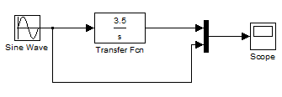

Рис. 15 – Схема интегрирующего звена

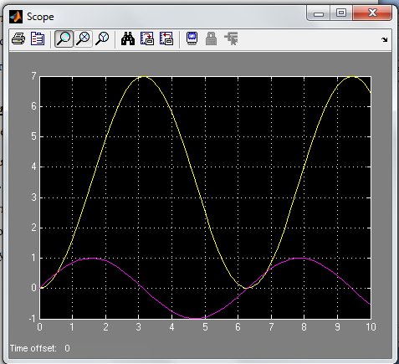

Рис. 16 – Входной и выходной сигналы на экране осциллографа при 

Таблица 2

|  |  |  |  |  |  |  |  |  |
| --- | --- | --- | --- | --- | --- | --- | --- | --- |
|  |  |  |  |  |  |  |  |  |
| 0.1 | 1 | 35 | 35 | 16 | 32 | -16 | $$\frac{18}{π}$$ | $$-\frac{18}{π}16$$ |
| 1 | 1 | 3.5 | 3.5 | 1.6 | 3.2 | -1.6 | $$\frac{180}{π}$$ | $$-\frac{180}{π}1.6$$ |
| 10 | 1 | 0.35 | 0.35 | 0.16 | 0.32 | -0.16 | $$\frac{1800}{π}$$ | $$-\frac{1800}{π}0.16$$ |



Рис. 17 – Экспериментальная ФЧХ



Рис. 18 – Экспериментальная АЧХ

***Эксперимент 3.*** Экспериментальное определение частотных характеристик апериодического звена.

Передаточная функция: . Значения *K* и *T* взять из таблицы 2*.*

Повторить пункты 1.1. – 1.5 для указанного звена. Эксперимент провести для 6-8 значений частоты.

|  |  |  |
| --- | --- | --- |
| № |  |  |
| 7 | 3.5 | 10/7 |



$$W\left(s\right)=\frac{3.5}{\frac{10}{7}s+1}$$

$$W\left(jω\right)=\frac{3.5∙(\frac{10}{7}\left(jω\right)-1)}{\left(\frac{10}{7}\left(jω\right)+1\right)∙(\frac{10}{7}\left(jω\right)-1)}=\frac{3.5∙(\frac{10}{7}\left(jω\right)-1)}{-\frac{100}{49}ω^{2}-1}=\frac{5\left(jω\right)-3.5}{-(\frac{100}{49}ω^{2}+1)}=\frac{3.5}{1+\frac{100}{49}ω^{2}+j\frac{-5ω}{1+\frac{100}{49}}ω^{2}}$$

$$P\left(ω\right)=\frac{3.5}{1+\frac{100}{49}ω^{2}}$$

$$Q\left(ω\right)=-\frac{5ω}{1+\frac{100}{49}ω^{2}}$$

$$A\left(ω\right)=\left|W(jω)\right|=\frac{3.5}{\sqrt{{\left(\frac{10}{7}ω\right)}^{2}+1}}$$

$$φ\left(ω\right)=arctg\left[\frac{Q(ω)}{P(ω)}\right]=arctg\left(-\frac{5ω}{3.5}\right)=-arctg(\frac{10}{7}ω)$$

$$L\left(ω\right)=20∙lgA\left(ω\right)=20∙lg\frac{3.5}{\sqrt{{\left(\frac{10}{7}ω\right)}^{2}+1}}=20∙\lg\left(3.5\right)-20∙lg⁡\left(\sqrt{{\left(\frac{10}{7}ω\right)}^{2}+1}\right)$$

Рис. 19 – Вещественная частотная характеристика



Рис. 20 – Мнимая частотная характеристика



Рис. 21 – Амплитудная частотная характеристика



Рис. 22 – Амплитудно-фазочастотная характеристика



Рис. 23 – Фазочастотная характеристика



Рис. 24 – ЛАЧХ и ЛФЧХ

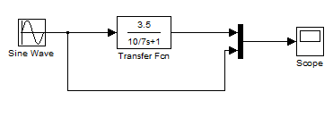

Рис. 25 – Схема апериодического звена

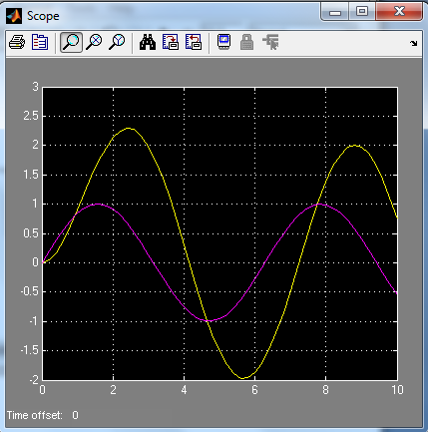

Рис. 26 – Входной и выходной сигналы на экране осциллографа при 

Таблица 3

|  |  |  |  |  |  |  |  |  |
| --- | --- | --- | --- | --- | --- | --- | --- | --- |
|  |  |  |  |  |  |  |  |  |
| 0.1 | 1 | 3.46 | 3.46 | 16 | 16.74 | -0.74 | $$\frac{18}{π}$$ | $$\frac{18}{π}(-0.74)$$ |
| 0.5 | 1 | 2.93 | 2.93 | 3.2 | 4.3 | -1.1 | $$\frac{90}{π}$$ | $$\frac{90}{π}(-1.1)$$ |
| 1 | 1 | 2.3 | 2.3 | 1.6 | 2.4 | -0.8 | $$\frac{180}{π}$$ | $$\frac{180}{π}(-0.8)$$ |
| 1.5 | 1 | 1.86 | 1.86 | 1 | 1.8 | -0.8 | $$\frac{180}{2.101}$$ | $$\frac{180}{2.101}(-0.8)$$ |
| 2.5 | 1 | 1.33 | 1.33 | 0.6 | 1 | -0.4 | $$\frac{180}{1.255}$$ | $$\frac{180}{1.255}(-0.4)$$ |
| 5 | 1 | 0.8 | 0.8 | 0.3 | 0.6 | -0.3 | $$\frac{180}{0.624}$$ | $$\frac{180}{0.624}(-0.3)$$ |
| 7.5 | 1 | 0.57 | 0.57 | 0.2 | 0.4 | -0.2 | $$\frac{180}{0.42}$$ | $$\frac{180}{0.42}(-0.2)$$ |
| 10 | 1 | 0.44 | 0.44 | 0.16 | 0.3 | -0.14 | $$\frac{1800}{π}$$ | $$\frac{1800}{π}(-0.14)$$ |



Рис. 27 – Экспериментальная ФЧХ



Рис. 28 – Экспериментальная АЧХ

***Эксперимент 4.*** Определение частотных характеристик апериодического звена с помощью стандартных функций пакета Matlab.

Частотные функции: ; ; ; ; ; , ЛФЧХ.

$$W\left(s\right)=\frac{2}{7s+7}$$

q=[2];

p=[7 7];

w=[0:0.05:50];

W=2./(i.\*7.\*w+7);

WR=real(W);

plot(w,WR), grid on, xlabel('w'), ylabel('P(w)')

WI=imag (W);

plot(w,WI), grid on, xlabel('w'), ylabel('Q(w)')

A=sqrt(WR.^2+WI.^2);

plot(w,A), grid on, xlabel('w'), ylabel('A(w)')

plot(WR,WI), grid on, xlabel('P(w)'), ylabel('Q(w)')

nyquist(q,p)

f=atan(WI./WR);

plot(w,f), grid on, xlabel('w'), ylabel('f(w)')

bode(q,p), grid on;



Рис. 29 – Вещественная частотная характеристика



Рис. 30 – Мнимая частотная характеристика



Рис. 31 – Амплитудно-фазочастотная характеристика



Рис. 32 – Амплитудно-фазочастотная характеристика с использованием функции *nyquist*



Рис. 33 – Амплитудная частотная характеристика



Рис. 34 – Фазочастотная характеристика



Рис. 35 – ЛАЧХ и ЛФЧХ с использованием функции *bode*

**Вывод:** в ходе выполнения данной лабораторной работы были сформированы практические навыки по нахождению частотных характеристик линейных систем управления.